ОТДЕЛ ОБЩЕГО И ПРОФЕССИОНАЛЬНОГО ОБРАЗОВАНИЯ
АДМИНИСТРАЦИИ КОЛПНЯНСКОГО РАЙОНА

ПРИКАЗ

«25» октября 2011г. № 153
пгт. Колпна

О дополнительном финансировании
муниципальных общеобразовательных
учреждений Колпнянского района

На основании Постановления Главы администрации Колпнянского района от 08 сентября 2011 года №357 «Об утверждении Примерного положения об оплате труда работников муниципальных общеобразовательных учреждений Колпнянского района Орловской области», Закона Орловской области от 03 декабря 2010 года №1150-ОЗ «Об областном бюджете на 2011 год и на плановый период 2012 и 2013 годов», Закона Орловской области «О внесении изменений в закон Орловской области «Об областном бюджете на 2011 год и на плановый период 2012 и 2013 годов», распоряжения Главы администрации Колпнянского района от 09 сентября 2011г. №134-рпа «О дополнительном финансировании муниципальных общеобразовательных учреждений Колпнянского района»

Приказываю:
- Утвердить объемы распределения субвенции, направленной на финансовое обеспечение образовательного процесса в учреждениях общего образования Колпнянского района на 2011 год.

№.п.п. | Наименование  общеобразовательного учреждения | Всего, руб.
 | Муниципальное общеобразовательное учреждение «Колпнянский лицей» | 300 000
 | Муниципальное общеобразовательное учреждение «Колпнянская средняя общеобразовательная школа №2» | 218 000
 | Муниципальное общеобразовательное учреждение «Дубовская средняя общеобразовательная школа» | 262 383
 | Муниципальное общеобразовательное учреждение «Ярищенская средняя общеобразовательная школа» | 238 210
 | Муниципальное общеобразовательное учреждение «Фошнянская средняя общеобразовательная школа» | 210 951
 | Муниципальное общеобразовательное учреждение «Краснянская средняя общеобразовательная школа» | 227 509
 | Муниципальное общеобразовательное учреждение «Ушаковская средняя общеобразовательная школа» | 23 521
 | Муниципальное общеобразовательное учреждение «Вороновская средняя общеобразовательная школа» | 171 117
 | Муниципальное общеобразовательное учреждение «Яковская средняя общеобразовательная школа» | 236 893
 | Муниципальное общеобразовательное учреждение «Дровосеченская средняя общеобразовательная школа» | 279 823
 | Муниципальное общеобразовательное учреждение «Тимирязевская средняя общеобразовательная школа» | 344 513
 | Муниципальное общеобразовательное учреждение «Ахтырская основная общеобразовательная школа» | 50 372
 | Муниципальное общеобразовательное учреждение «Знаменская основная общеобразовательная школа» | 91 384
 | Муниципальное общеобразовательное учреждение «Крутовская основная общеобразовательная школа» | 130 938
 | Муниципальное общеобразовательное учреждение «Маркинская основная общеобразовательная школа» | 132 218
 | Муниципальное общеобразовательное учреждение «Карловская основная общеобразовательная школа» | 122 816
 | Муниципальное общеобразовательное учреждение «Нетрубежская основная общеобразовательная школа» | 65 552
 | Муниципальное общеобразовательное учреждение «Хутор- Лимовская основная общеобразовательная школа» | 0
Итого: |  | 3 106 300

2.Возложить контроль за исполнением настоящего приказа на заведующую сектором экономики, финансового контроля и бухгалтерского учёта Псарёву Л.В.

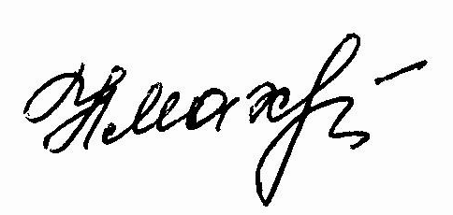

и.о.начальника отдела Н.В. Махрина

